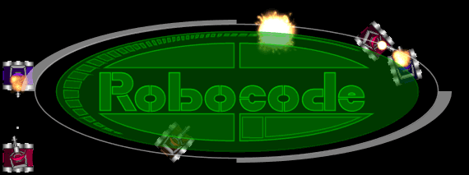

1. Robocode Battle-Night
Datum: Fr. 16.Sept 2016
Uhrzeit: um 20:00 Uhr
Ort: TechBoxx, Villingen
Anwesende:

Regeln

Generell
Gespielt wird Robocode in der aktuellen Version 1.9.2.5 (Wed, 30 Dec 2015). Laufend auf jdk8-openjdk. Die Codegröße ist nicht beschränkt. Ausgeführt wird das Tunier auf meinem Laptop: Lenovo G570 mit 8GB RAM und Intel i5Irgendwas. Abgegeben wird der Roboter als .jar Datei. Jede natürliche Person darf eine bis maximal 3 Roboter einreichen. Teilnehmende Roboter dürfen natürlich davor schon gegeneinander getestet werden. Das sollte aber auf gegenseitiger Basis laufen! Natürlich dürfen auch Roboter im Team entwickelt werden. Roboter dürfen nicht über Interaktion mit dem Benutzer gesteuert werden. Also alle Mouse- und Keyevents sind nicht zulässig. Geht ja auch schlecht an einem Rechner.

Runden und Settings
Kartengröße: 600 x 600
Runden: 10
Gun Cooling Rate: 0.1
Inactivity Time: 450
Sentry Border Size: 100

Tunierablauf
Gespielt wird in vierer Gruppen. Die Gruppen werden dann jedes mal neu zusammengestellt. Wie wir das tun müssen wir entscheiden, wenn wir wissen wieviele mitmachen wollen.

Anmeldung
Bitte Name eintragen und wenn vorhanden Robotername eintragen. Zusätzlich noch das Team, wenn der Roboter vom Team programmiert wurde. <doodle 20160916_teilnahme>
</doodle>

